DROPBOX ve GOOGLE DRIVE, dosya paylaşmanızı, verilerinizin saklanmasını ve de verilerinize internetin olduğu her yerden ulaşmanızı sağlayan uygulamalardır.
DROPBOX uygulaması için
- https://www.dropbox.com/ adresine tıklayın
- Sign up (Üye ol) butonuna tıklayın
- First name (isim ) ; Last name (Soyisim); Email ve Şifre bilgilerini girin
- I agree to Dropbox Terms (tick işaretini ekleyin)
- Daha sonra Dropbox uygulaması otomatik olarak indirilecektir. Eğer indirilmez ise, ekrandaki “Download the app” (Uygulamayı indir) linkine tıklayın.
- Bilgisayarınıza Dropbox'ı yükleyin
- Masaüstünde dropbox klasörünü göreceksinizdir. Bu klasörün içine dosya ekleyin (başka bir yerden herhangi bir dosya ekleyebilirsiniz, örneğin masaüstünden dosya kopyalayabilirsiniz veya bu Dropbox klasörü içine herhangi bir Word dosyası vb oluşturabilirsiniz).
- Kopyaladığınız (oluşturduğunuz) Dosyanın üzerinde sağ tuşa basın, Share Dropbox link bağlantısına tıklayın.
- Tarayıcınızı açıp, Email hesabınızı açtığınızda ve Email oluştur (E-mail gönder) seçeneğini seçtiğinizde, e-mail yazdığınız alana, sağ tuş "YAPIŞTIR" seçeneğini seçerseniz, dosyanın indirileceği bağlantıyı, dosyayı paylaşmak istediğiniz kişiye iletebilirsiniz. Bu bağlantıya tıklanarak, dosyaya erişim sağlanacaktır.
- İkinci bir özellik olarak, istediğiniz kişiye dosyaya paylaşım izni verebilirsiniz, bu kişi aynı zamanda klasör üzerinde değişiklik de yapabilir. Bunun için, yeni bir klasör oluşturmanız gerekmektedir [Dosya ve Klasör arasındaki farkı hatırlayınız; Klasör tıpkı Çekmece benzetiminde olduğu gibi dosyaların tutulduğu Sarı Klasörlerdir. Dosya ise örneğin, Word, Excel,PPT dosyalarıdır]. Dropbox genel klasörünün "içinde" iken, sağ tuşa basıp yeni klasör oluştur seçeneğini seçtikten sonra oluşturduğunuz klasörün üzerinde sağ tuşa tıklayın ve "share this folder" seçeneğini seçin, karşınıza otomatik olarak şu şekilde bir ekran gelecektir:
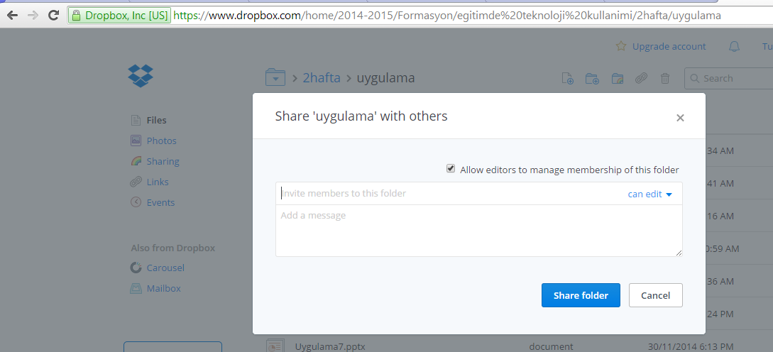
Bu alana, klasörü paylaşmak istediğiniz kişinin email adresini girin ve hemen alttaki "Share Folder" butonuna basın
- Dropbox sayesinde, dosyanıza herhangi bir yerden ulaşabilirsiniz (Evden, okuldan, cep telefonundan vb).
- Bunun için www.dropbox.com adresine gidip, log in olmanız yeterlidir. Lütfen şimdi internet tarayıcınızdan www.dropbox.com adresine gidip, log in olduktan sonra, bilgisayarınızdaki dosyanızın bu internetteki kopyasına erişin.
- SIGN OUT olmayı unutmayın!!!! Bunun için, sağ üstte bulunan simgesine tıklayabilirsiniz.

Google Drive uygulaması için
- Google Drive’ı indirmek için şu adrese girin ve indir seçeneğini seçin: https://www.google.com/intl/tr_ALL/drive/download/
- Kullanıcı adı ve şifre ile sisteme üye olup, Dropbox uygulamasında olduğu gibi dosya paylaşımı yapın (Dosyanın üzerinde sağ tuşa basıp, “paylaş” seçeneği ile).
- SIGN OUT olmayı unutmayın!

Google Formlar
Google formlar ile Word, Excel ve Power Point benzeri ortamları internet üzerinden aynı anda farklı kişiler ile düzenleyebilirsiniz.
- Şu adrese tıklayınız: https://www.google.com/intl/tr_tr/forms/about/
- Email ile giriş yapınız
- Sayfada sol üstte bulunan simgesine tıklayın ve “Slaytlar” seçeneğini seçin (Yandaki şekilde olduğu gibi).
- Yeni slayt oluşturmak için, ekranda sağ altta bulunan butonuna tıklayın.
- Daha sonra ekranda sağ üstte bulunan, “Paylaş” butonuna tıklayıp bir arkadaşınız ile birlikte aynı anda slayt oluşturun.
GOOGLE FORM ile Anket veya sınav soruları oluşturma
- https://docs.google.com/forms/create?hl=tr adresine tıklayın ve sonra ekranda sağ altta bulunan butonuna tıklayın.
- Aşağıdaki gibi iki soru ekleyelim (bir sonraki maddede açıklamalar var) :

- Aşağıdaki seçenekler ile yukarıdaki gibi bir soru oluşturabilirsiniz:
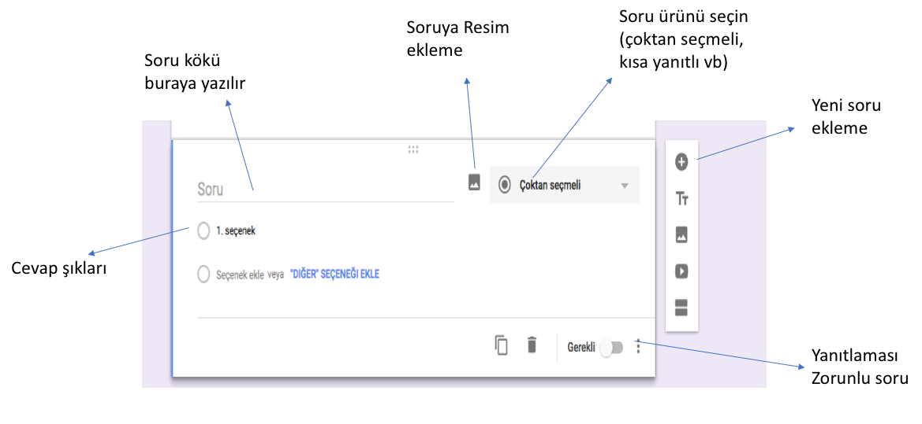

- Aşağıdaki şekilden yararlanarak
  - Oluşturduğunuz formu görüntüleyiniz (ekrandaki “göz” işareti).
  - Bir arkadaşınızla paylaşın ve soruları cevaplamasını bekleyin (Ekrandaki “gönder” butonu)
  - Cevapları görüntüleyin (Yanıtlar butonu)

- Sign out yapmayı unutmayın!

